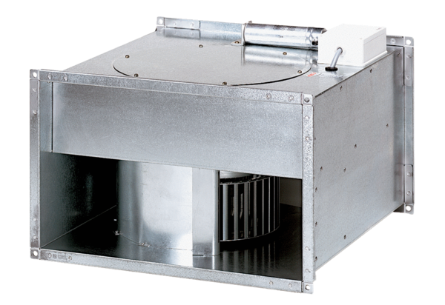Wentylator kanałowy DPK 31/6 BOpakowanie jednostkowe: 1 sztukaAsortyment: D
Numer artykułu: 0086.0666Producent: MAICO

